EXAMEN MEDIAN MA50
Documents non autorisés

1 – La température de transition vitreuse d’un polymère peut être diminuée par l’ajout d’un plastifiant. Parfois, le même polymère à masse moléculaire plus faible peut être utilisé pour remplacer le plastifiant. On se propose d’utiliser un PMMA monodispersé de masse moléculaire M₁ et de le plastifier avec un PMMA monodispersé de masse moléculaire 5 fois plus faible que celui-ci. On mélange 3 Kg du PMMA à faible poids moléculaire au 7Kg du PMMA.
- Quelle est la masse moléculaire moyenne en poids du mélange en fonction de la masse moléculaire initiale du polymère ?
- Quelle est la masse moléculaire moyenne en nombre du mélange en fonction de la masse moléculaire initiale M₁ du polymère ?

2 - Supposez que la distribution moléculaire en poids présentée figure suivante correspond au polychlorure de vinyle. Pour ce matériau, calculez la masse moyenne en nombre, le degré de polymérisation et la masse moyenne en poids.
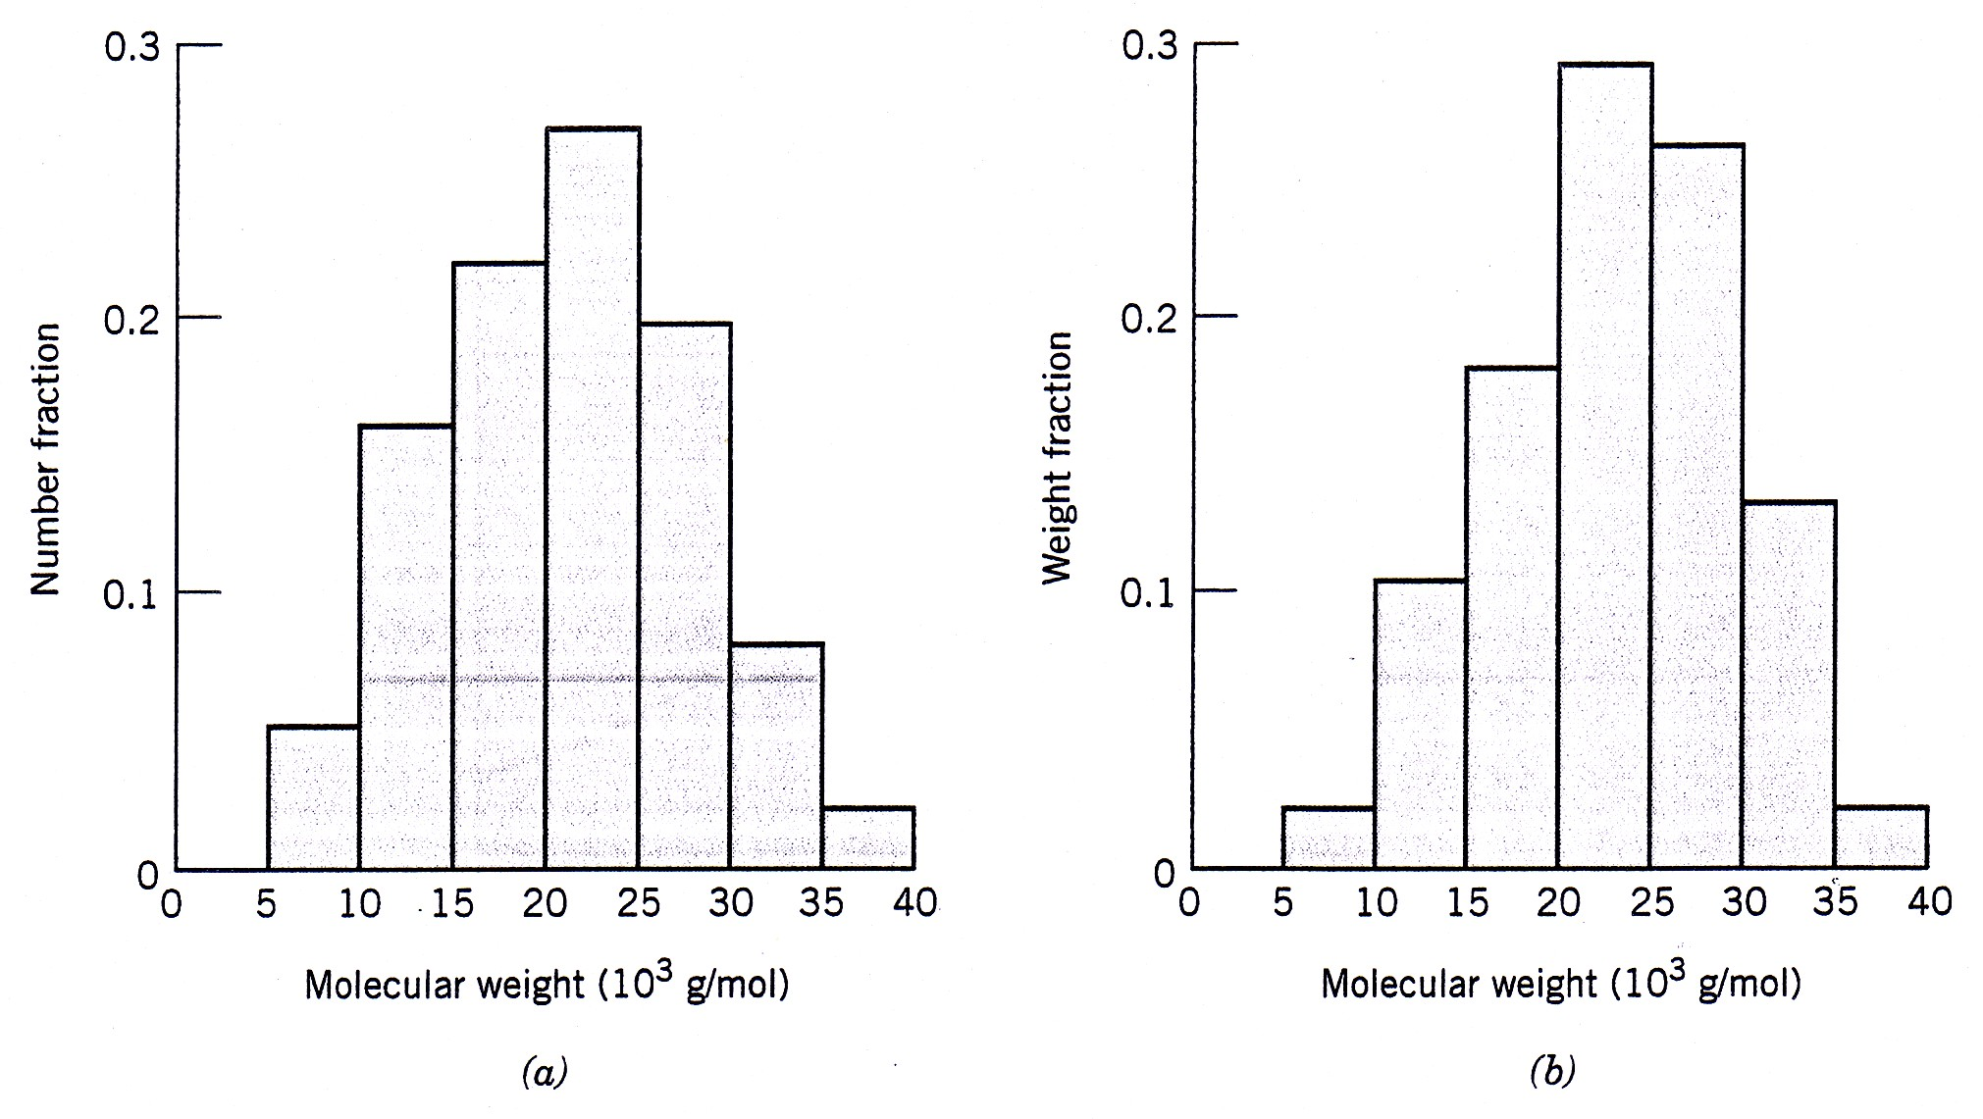

3 - Représenter sur un même graphique l'allure de la courbe du module d'élasticité en fonction de la température pour les 5 polymères suivants:
- Un polystyrène atactique non réticulé (at-PS) de masse molaire 500g/mol
- Un polystyrène atactique non réticulé (at-PS) de masse molaire 200000g/mol (Tg =100 ° C)
- Un polystyrène atactique non réticulé (at-PS) de masse molaire 1000000g/mol ayant une Température d'écoulement de 220 ° C
- Un polystyrène atactique réticulé stable thermiquement jusqu'à 300° C
- Un polystyrène isotactique non réticulé (is-PS) refroidi lentement depuis l'état fondu de masse molaire 1000000 g/mol (Tm=240° C)
Vous préciserez le type de structure pour chaque polymère

4 - Un élément de Voigt est constitué d’un ressort de constante E= 1 GPa et d’un amortisseur de constante η =10¹³ Pa.s dont la déformation peut être évaluée par la relation suivante :
$ε(t)=σ_{0}/E\left[1−\text{exp}(−t/τ)\right]$

Cet élément est soumis au cycle de contraintes suivant. Il n’y a pas de déformation à l’instant initial.
0.01 E
0.03 E
σ
t (heures)
10
15

Calculer la déformation à t = 20 heures

5 - Le module de relaxation E(t) dans un test de cisaillement, pour une certaine catégorie de polymères peut être approximé par le modèle de Maxwell et a pour équation :
$$E(t)=E_{{}_{0}}\text{exp}(−\frac{t}{τ})$$
Il a pour valeur 2 GPa et 1GPa à t=0 et t=10⁴ secondes respectivement. Déterminer la complaisance de fluage D(t) dans ce modèle et calculer la déformation après 1000 sec. après avoir appliqué une contrainte de 100 MPa.

6 – L’analyse par DSC d’un matériau industriel a donné la courbe présentée ci-dessous.
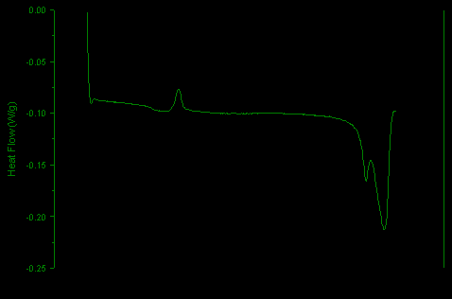
a - quels événements peuvent être observés sur cette courbe ? (on listera les différentes transitions)
b – pourquoi existe-t-il plusieurs pics ?
c - à quoi correspondent-ils ?

7 - QCM – Répondre directement sur la feuille en annexe et la mettre dans votre copie

Médian 2012 Nom :
Prénom :

Vrai ou faux ?
Un polymère est formé de n macromolécules identiques

La mise en œuvre est facilitée par un Mw élevé

Un thermoplastique amorphe n’a pas de température de fusion

Un thermodurcissable a une température d’écoulement supérieure à un thermoplastique
La structure amorphe d’un TP est caractérisée par un alignement de chaînes macromoléculaires en extension
Une structure cristalline est représentée par un empilement régulier de molécules
Dans un essai de traction, le phénomène de striction est observable pour des polymères amorphes à une T<Tg
La température de fusion correspond à l’énergie nécessaire pour rompre les liaisons intermoléculaires de type électrostatiques
Un copolymère a un Tg intermédiaire entre celui des homopolymères formés à partir de monomères le constituant
Une vitesse de déformation élevée favorise une rupture fragile à une rupture ductile
Un thermodurcissable conserve un module d’élasticité quasi constant jusqu’à sa température de dégradation
Le thermoformage est une technique couramment employée pour la mise en forme des matériaux thermodurcissables
L’injection des matériaux thermodurcissables nécessite les mêmes précautions que pour les thermoplastiques
Les polymères semi-cristallins sont souvent utilisés comme matériau pour des objets dont le taux de déformation plastique est important avant rupture
L’élasticité caoutchoutique est due à un taux de pontage élevé entre les macromolécules
La technique d’injection est exclusivement destinée à la mise en œuvre de matériaux thermoplastiques

